***ПРАВИЛА ПРИЕМА***

***В ОБРАЗОВАТЕЛЬНОЕ УЧРЕЖДЕНИЕ***

1. В школу принимаются дети:

* достигшие на 1 сентября возраста 6 лет 6 месяцев (ст. 19 закона РФ «Об образовании РФ»;
* проживающие в микрорайоне, закрепленном за школой;

2. Остальные желающие обучаться в нашей школе принимаются при **наличии свободных мест** с 06 июня до момента заполнения свободных мест, но не позднее 05.09.2024.

3. Прием в первый класс осуществляется без вступительных испытаний.

4. С 1 сентября 2024 года планируется открыть четыре первых классов по 25 человек.

***ПЕРЕЧЕНЬ ДОКУМЕНТОВ,***

***НЕОБХОДИМЫХ ДЛЯ ЗАЧИСЛЕНИЯ В ОУ***

1. Заявитель предъявляет документ, удостоверяющий его личность (паспорт оригинал и копия);

2. Заявление о зачислении ребенка в Учреждение на имя руководителя учреждения (заполняется в ОУ);

3. Свидетельство о рождении ребенка (копия и оригинал);

4. Документ, подтверждающий родство заявителя;

5. **Оригинал и копию свидетельства о регистрации ребенка** по месту жительства или по месту пребывания на **закрепленной** территории (для лиц, проживающих на закрепленной территории) или документ, содержащий сведения о регистрации ребенка по месту жительства или по месту пребывания на закрепленной территории;

6. СНИЛС ребёнка (копию);

7. Заключение психолого-медико - педагогической комиссии о готовности ребенка, не достигшего к началу учебного года возраста шести лет шести месяцев, либо достигшего к 1 сентября текущего года возраста восьми лет, к обучению;

8. Медицинское заключение о состоянии здоровья ребенка (по усмотрению родителей);

9. Медицинскую карту (к 1 сентября текущего года);

-рекомендации психолого-медико-педагогической комиссии (оригинал) - для приема в Учреждения, осуществляющие образовательную деятельность по адаптированным основным общеобразовательным программам, **для детей с ограниченными возможностями здоровья**, в классы общеобразовательных учреждений, осуществляющих образовательную деятельность по адаптированным основным общеобразовательным программам.

10. Родители (законные представители) ребенка, являющегося иностранным гражданином или лицом без гражданства, дополнительно предъявляют заверенные в установленном порядке копии документа, подтверждающего родство заявителя (или законность представления прав обучающегося), и документа, подтверждающего право заявителя на пребывание в Российской Федерации.

***ЧАСЫ РАБОТЫ ПРИЕМА ДОКУМЕНТОВ***

***В МБОУ «СОШ № 45»***

Суббота **с 10.00 до 13.00**

***ПЕРЕЧЕНЬ ОСНОВАНИЙ***

***ДЛЯ ОТКАЗА В ПРИЕМЕ ДОКУМЕНТОВ***

В школу не принимаются:

* дети, не проживающие в микрорайоне, закрепленном за школой;
* при отсутствии свободных мест в данном классе.

***ИНФОРМАЦИЯ***

***О МЕСТЕ НАХОЖДЕНИЯ МБОУ «СОШ № 45»***

Адрес: г. Чита, ул. Горбунова, д. 25

Телефон: 21-75-51 (добавочный 1);

Электронный адрес: school–45–chita@yandex.ru

Комитет образования Администрации городского округа

«Город Чита» находится по адресу:

г. Чита, ул. Заб. рабочего, д. 94

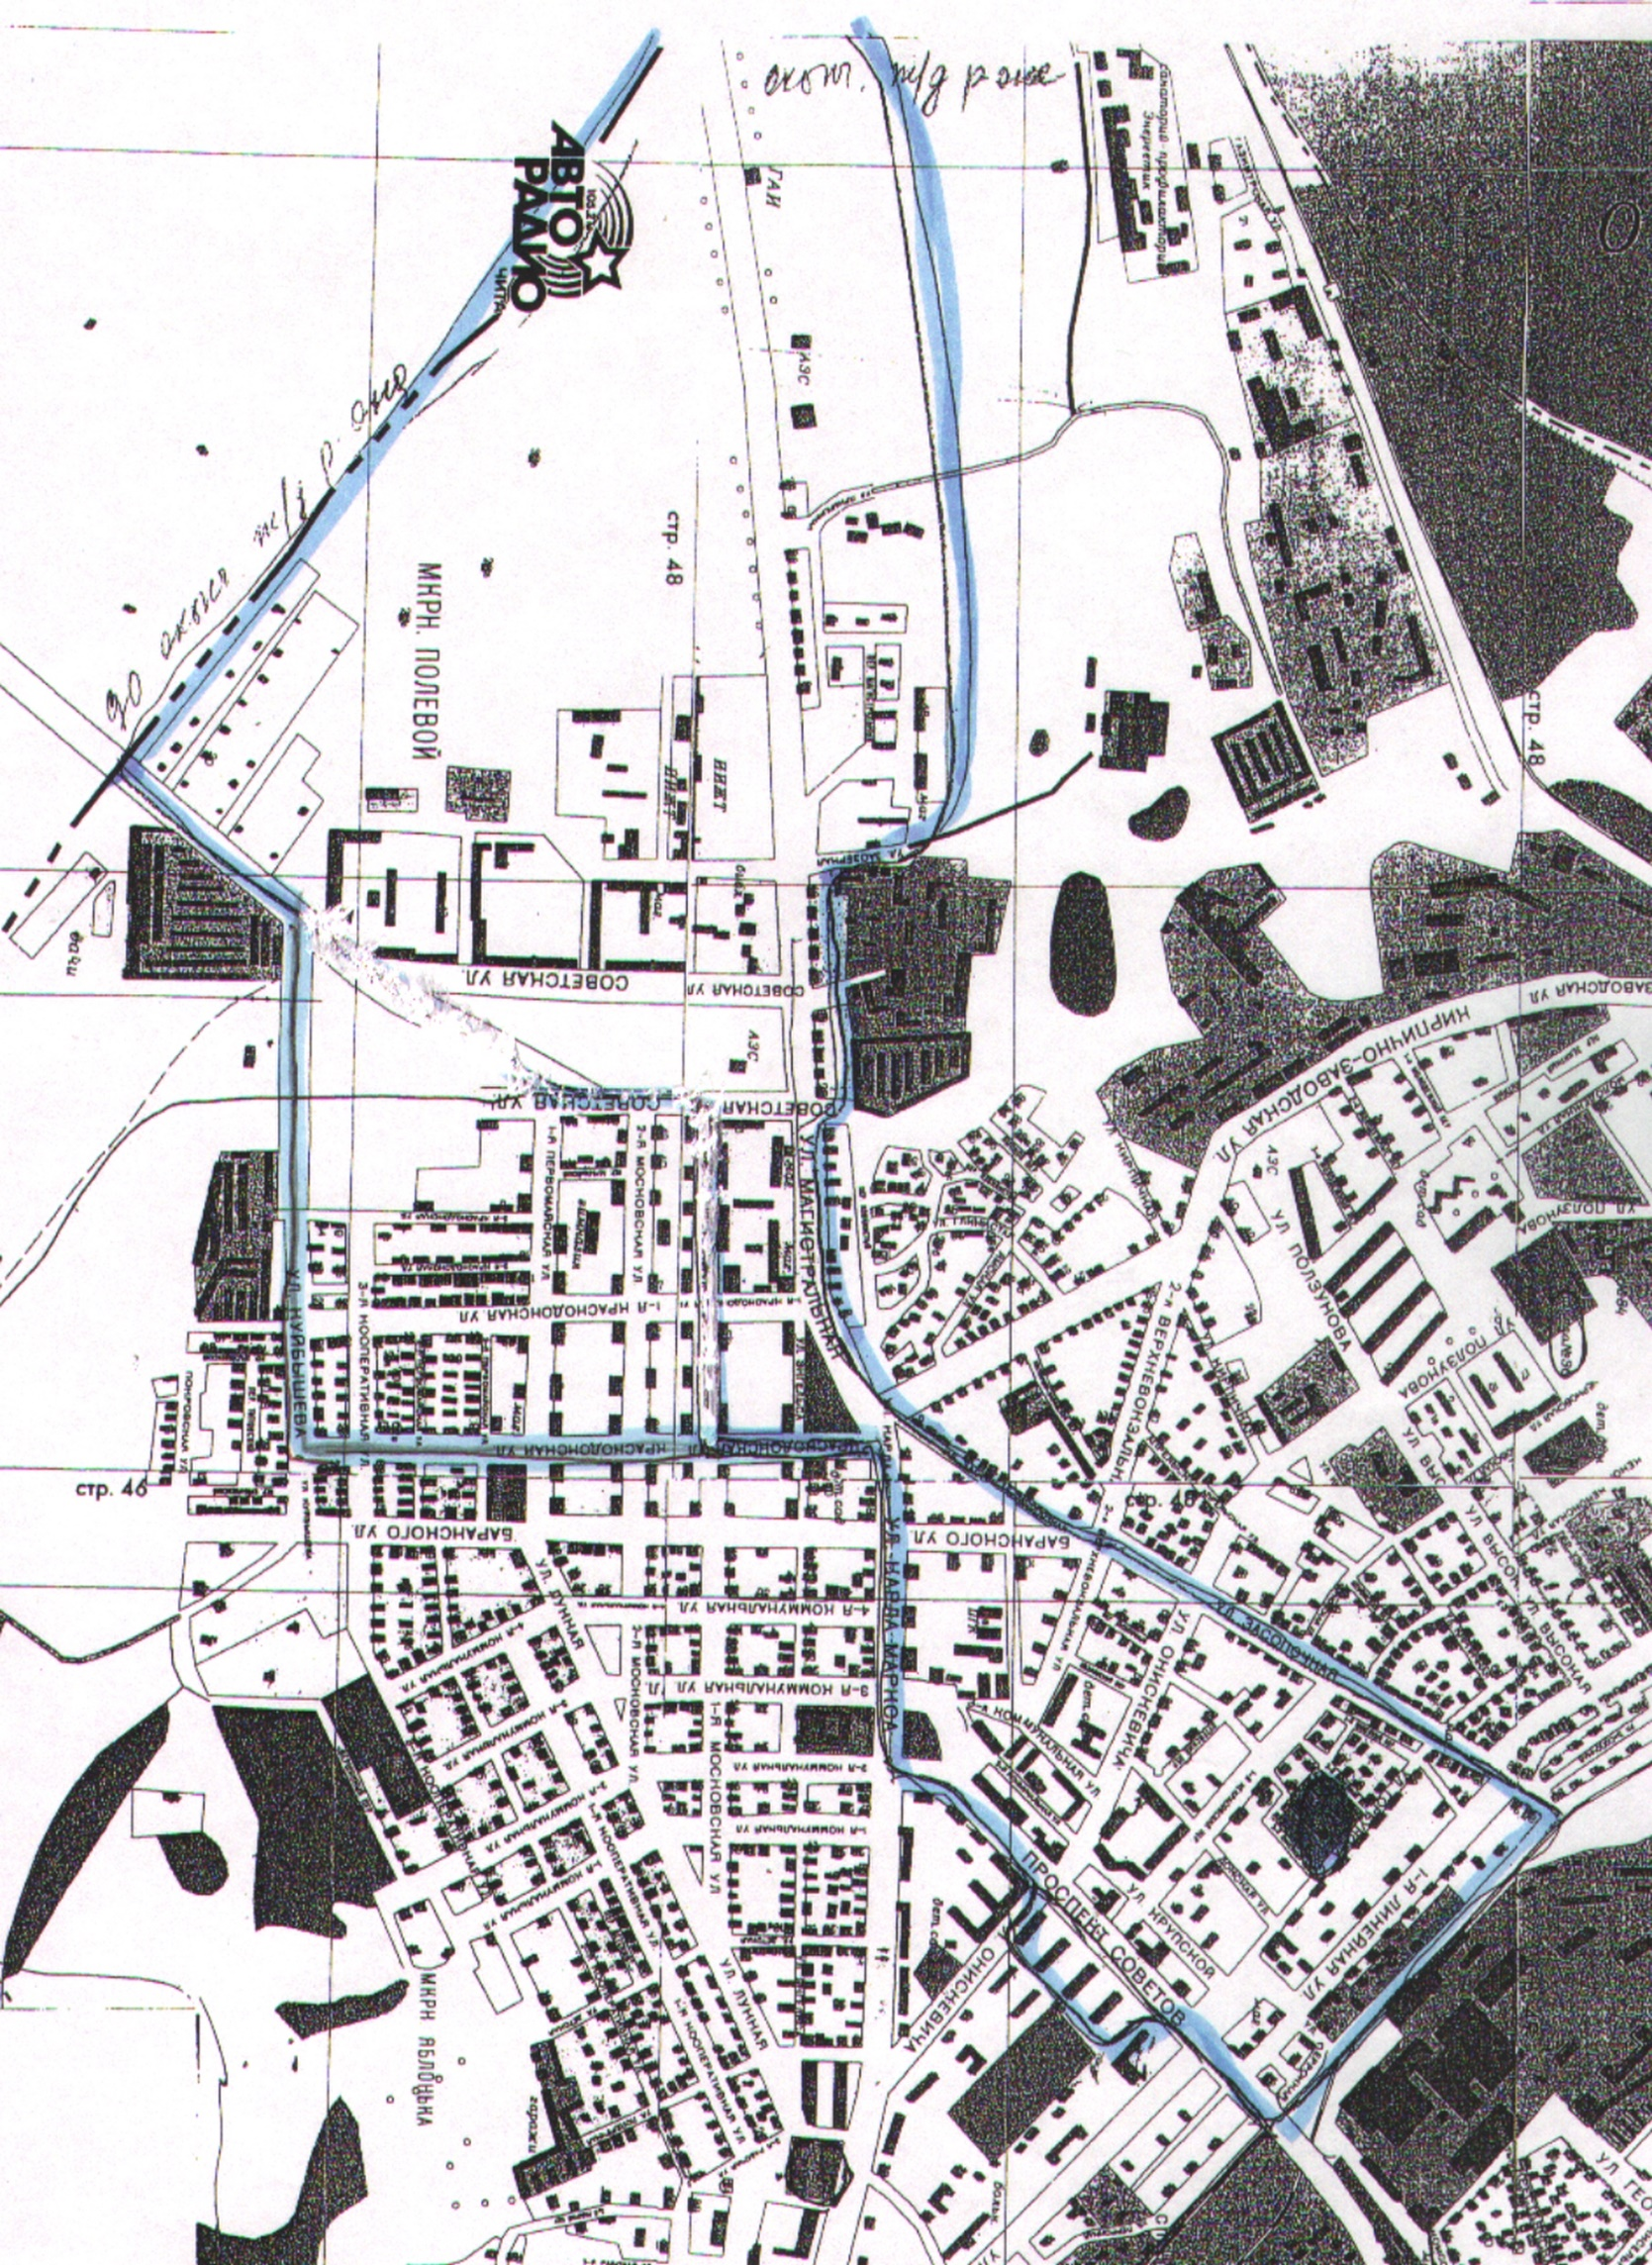**Преимущественное право при приеме на свободные места**

Согласно п. 16 Приказа Министерства образования и науки Российской Федерации «Об утверждении порядка приема граждан на обучение по образовательным программам начального общего, основного общего и среднего общего образования» от 22 января 2014г. № 32 при приеме на свободные места детей, не проживающих на закрепленной территории, преимущественным правом обладают дети граждан, имеющих право на первоочередное предоставление места в организации в соответствии с законодательством РФ и нормативными правовыми актами субъектов Российской Федерации:

1. Дети сотрудника полиции, сотрудников, имеющих специальные звания и проходящих службу в учреждениях и органах уголовно-исполнительной системы, федеральной противопожарной службе Государственной противопожарной службы, органах по контролю оборота наркотических средств и психотропных веществ и таможенных органах Российской Федерации (далее — сотрудники).

2. Дети сотрудника, погибшего (умершего) вследствие увечья или иного повреждения здоровья, полученных в связи с выполнением служебных обязанностей.  
3. Дети сотрудника, умершего вследствие заболевания, полученного в период прохождения службы в учреждениях и органах.  
4. Дети гражданина Российской Федерации, уволенного со службы в учреждениях и органах вследствие увечья или иного повреждения здоровья, полученных в связи с выполнением служебных обязанностей и исключивших возможность дальнейшего прохождения службы в учреждениях и органах.

5. Дети гражданина Российской Федерации, умершего в течение одного года после увольнения со службы в учреждениях и органах вследствие увечья или иного повреждения здоровья, полученных в связи с выполнением служебных обязанностей, либо вследствие заболевания, полученного в период прохождения службы в учреждениях и органах, исключивших возможность дальнейшего прохождения службы в учреждениях и органах.

6. Дети, находящиеся (находившиеся) на иждивении сотрудника, гражданина Российской Федерации.

7. Дети из семей военнослужащих.

Для подтверждения права на первоочередное предоставление места в Учреждении граждане представляют следующие документы (оригиналы и копии):  
—удостоверение;  
— справку с места работы (службы).

С 01 апреля 2024 года по 30 июня 2024 года будет проводиться прием заявлений на зачисление в первый класс:

* + детей, проживающих на закрепленной территории;
  + детей военнослужащих по месту жительства их семей;
  + детей сотрудников полиции и сотрудников органов внутренних дел, не являющихся сотрудниками полиции;
  + детей сотрудников полиции, сотрудников органов внутренних дел, не являющихся сотрудниками полиции; погибшего (умершего) вследствие увечья или иного повреждения здоровья, полученных в связи с выполнением служебных обязанностей;
  + детей сотрудников полиции, умерших вследствие заболевания, полученного в период прохождения службы в полиции; службы в учреждениях и органах;
  + детей гражданина Российской Федерации, уволенного со службы в полиции или уволенного со службы в учреждениях и органах вследствие увечья или иного повреждения здоровья, полученных в связи с выполнением служебных и исключивших возможность дальнейшего прохождения службы в полиции или прохождения службы в учреждениях и органах;
  + детей гражданина Российской Федерации, умершего в течение одного года после увольнения со службы в учреждениях и органах вследствие увечья или иного повреждения здоровья, полученных в связи с выполнением служебных обязанностей, либо вследствие заболевания, полученного в период прохождения службы в полиции, исключивших возможность дальнейшего прохождения службы в полиции;
  + детей, находящихся (находившихся) на иждивении сотрудника, гражданина Российской Федерации, указанных в пунктах 3-7;
  + *детей, братья и (или) сестры которых посещают данную ОО на дату поступления ребенка в ОО.*

Для подтверждения права на первоочередное предоставление места в Учреждении граждане представляют оригиналы и копии  
 справки с места работы (службы).